全國高級中等學校106學年度工業類科學生技藝競賽電腦軟體設計
壹、試卷說明:
1.請將寫好之程式原始檔依題號命名資料夾存檔，第一題取姓名_Q1，第二題取姓名_Q2，依序命名存檔，
並存於C碟之資料夾”姓名_Contest”中。
2.競賽時間4小時。
3將程式及編譯成執行檔儲存在C碟之資料夾姓名_Contest。
貳、評分說明:本試卷共六題，每題配分不一。
1. 每題評分只有對與錯兩種，對則給滿分，錯則不給分(即以零分計算) 。
2. 每解答完一題上傳(程式及執行檔)，評審人員將針對該題進行測試，若解題正確則回應正確，若解題錯誤則扣該題一分至該題零分為止，答錯之題目可繼續作答。

試題1：資料分群(17分)
說明:當有大量資料，想將資料量大大地縮小時，有很多方法，其中之一是聚類法或分群法。基本上就是將有相似的特徵分在同一群，也就是照著物以類聚的方式在進行分群，最後以各群(類)的重心作為代表。
如左下圖給予N=36筆資料，將之分為k類(k=3)如右下圖 (k由使用者設定)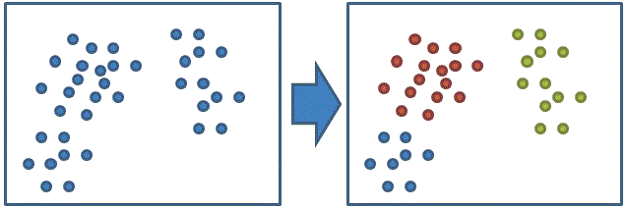
此聚類法的目標是使下列公式Mean Squared Error (MSE)達到最小化
$$MSE=\frac{1}{N}\sum_{i=1}^{k}{\sum_{x_{j}∈S_{i}}{{\left(x_{j}-μ_{i}\right)}^{2}}}$$

所有各群資料點 $x_{j}$ 到其對應群重心 $μ_{i}$ 的距離總合是最小的，也就是要找到最佳的群重心 $μ_{i}$ 及 $x_{j}$所屬的群來符合上面的要求($S_{i}$為第i群)。演算法如下:
S0:產生N筆資料，設定要將資料分類為k 群及重複疊代的次數Q；初值P=0
S1: 從N筆資料中隨機選取的k筆資料當作初始群重心$μ_{1}$~$μ_{k}$
S2: While (P<Q) Do
S3: 將每一筆資料$x_{j}$分別與各個群重心$μ_{j}$分別計算其歐式距離，比較每筆資料和那一個群重心距離最短，就分配該筆資料至距離最短的那一群。例如每筆資料有兩個值$x_{j}$=($x_{j1}$,$x_{j2}$)，群重心$μ_{i}$=($μ_{i1}$，$μ_{i2}$)，歐式距離為:

S4: 利用得到的分群結果重新計算中心點(分別對每個群裡的資料，重新計算平均值 $μ_{i}$作為新的重心)
S5:計算第P次MSE
$M$SE=$\frac{1}{N}\sum_{i=1}^{k}{\sum_{xj∈Si}{[{\left(x_{j1}-μ_{i1}\right)}^{2}+{\left(x_{j2}-μ_{i2}\right)}^{2}]}}$

S5: P=P+1;
S6: end while
為了簡化起見，設一班學生人數N可有15至30人，依每人的資料為數學和英文兩科成績，按上述演算法將全班分為兩群。數學和英文兩科成績可藉由隨機產生，分數介於0到100 之間，可設定Q介於11到20 之間。請設計一程式輸入學生人數N及疊代的次數Q，隨機產生N個數學和英文兩科成績，分群結束後列出各個學生分群結果及最後畫出每次重複疊代的MSE值如下圖。

例子:如下圖輸入N=15, Q=11,按下"產生分數鍵"隨機產生數學和英文兩科成績；接著按下"分群鍵"可列出分群結果；再按"畫圖"可畫出第0~Q-1次分群後所得到的MSE值。
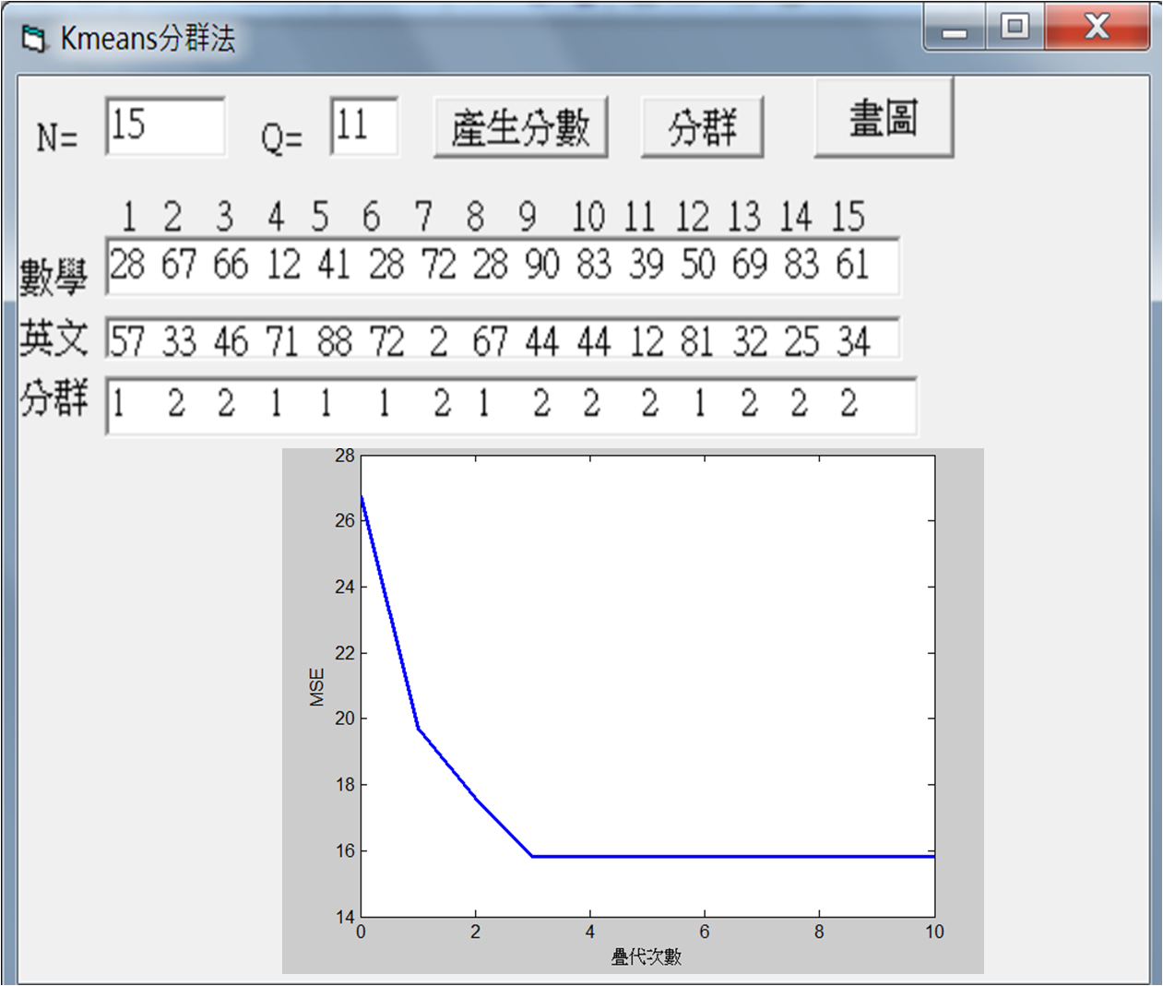

試題2：簡易依序循環之排程 (Round-Robin Scheduling) 程式(17分)
說明：在分時作業系統中，排程程式會設定一個時間配額 (time quantum)，然後依序輪流執行就緒狀態中的每個行程 (process)。如果執行中的行程在未用完時間配額前，就完成了工作，就會自動交還CPU 的執行權，給下一個行程執行；如果執行的行程用完了時間配額，卻還沒完成工作，還是得交出CPU 的執行權，改由下一個行程使用。如此循環執行每個就緒狀態中的行程，直到所有行程結束為止。
例如有 3 個正在等待被執行的行程，各個行程所需CPU執行時間如圖2-1所示。
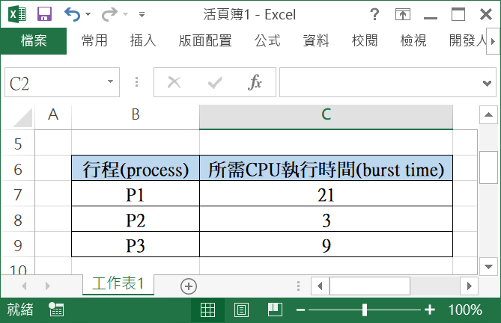  圖2-1 | 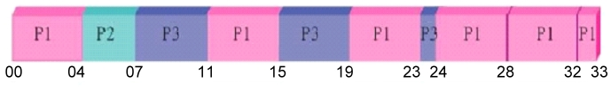圖2-2
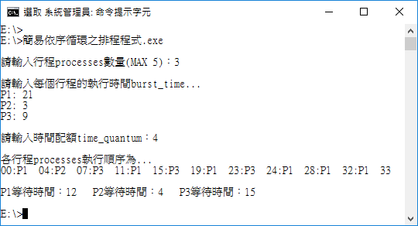
圖2-3
若時間配額為 4 時間單位，且成為就緒狀態的先後順序為P1、P2、P3 (但幾乎同時到達)，P1 行程是第一個在時間00被執行，如圖2-2所示。P1 行程用完4 時間單位的時間配額後, 雖還未完成工作，但CPU執行權仍會被強制交由P2 行程；P2 行程在時間04被執行只需3時間單位即完成工作，因此還沒有用完時間配額，就結束了行程；接著，排程程式將CPU 執行權交給下一個行程，P3行程在時間07被執行 … 依此類推，直到所有行程完成工作為止，如圖2-3所示。
P1、P2、P3等待時間分別為12(=3+4+4+1)、4、15(=4+3+4+4)時間單位。
目標：
- 請寫一支程式如圖2-3、圖2-4所示。在圖2-4中，輸入行程processes數量為5，
每個行程的執行時間burst_time，分別為10、5、15、5、10，
接著輸入時間配額time_quantum為5，
您寫的程式可以將所有行程processes執行順序及等待時間顯示出來，如圖2-4所示。
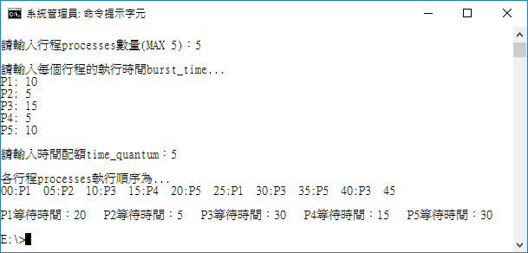
圖2-4
- 若輸入的行程processes數量大於5，則您寫的程式需重新要求輸入行程processes數量，
如圖2-5所示。
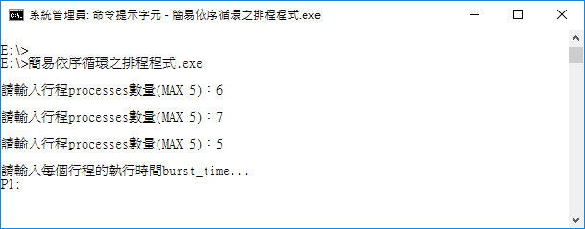
圖2-5
試題3：辨認數字系統(Recognized Number System) (17分)
說明：(一)已知一個七段顯示器能呈現各種樣式，辨認數字系統能辨認它的顯示樣式為非數字或為如下圖所示數字0至9之一，其中數字1、6與9各有兩種顯示樣式。
(二) 請設計如下圖所示之「簡易辨認數字系統」，每當滑鼠左鍵點一下Random Set鍵，該系統的中間七段顯示器之各段會隨意產生ON (亮) 或OFF (不亮) 而呈現一種樣式，同時系統啟動自動辨認，如果此顯示樣式(假設為6)為數字0至9之一，則辨認 數字為： 6 ；否則自動辨認 數字為：非數字。
(三) 該系統還具有手工對七段顯示器隨意設定各段ON (亮) 或OFF (不亮) 而改變其顯示樣式，即每當使用滑鼠左鍵對任一段點一下，如此段原為ON則更改為OFF，原為OFF則更改為ON。進一步，每當滑鼠點一下Recognizing鍵，則系統自動辨認目前顯示樣式之 數字為： 3 (假設樣式為3)或 非數字。
(四) 上述可重複操作，直至以滑鼠左鍵點一下Exit鍵，則離開該系統。
範例1
每當滑鼠點一下該系統之Random Set鍵，則七段顯示器隨意產生一個樣式，且系統自動辨認此顯示樣式之 數字為：非數字 或 8 (假設樣式為8) 或 6 (假設樣式為6)。
……

範例2
已知系統對七段顯示器隨意產生一個樣式如左下圖，並以手工使用滑鼠左鍵對七段修改為如右下圖之樣式(假設為7)，接著每當滑鼠點一下Recognizing鍵，則系統自動辨認目前顯示樣式之 數字為： 7 。

試題4：小明的機器人(17分)
說明：小明想要設計一自動左右轉的機器人，此機器人可以接受輸入命令，然後得到輸出指令:向左和向右。為了達到此目的，小明事先收集一些輸入命令和輸出指令對資料，來訓練機器人，等訓練完畢後，機器人可以接受輸入命令，自行判斷得到輸出指令，要向左還是向右。為了達到上述目的，小明利用下列式子來讓機器人學習:
(1)
其中x = (x₁, x₂,…, x_{n})是n個輸入命令，w = (w₁, w₂,…, w_{n})分別是n個輸入命令x = (x₁, x₂,…, x_{n})的權重。f是公式(1)計算得到的數值，為了得到機器人的兩種輸出指令o: 1代表向左, -1代表向右，利用下列式子，來將式子(1)計算得到的數值轉為兩種輸出指令。
(2)
sign是符號判斷函數，當f是正數時，o為1，當f是負數時，o為-1。
從式子(1)可知，只要權重w = (w₁, w₂,…, w_{n})知道，機器人就可以利用式子(1)和(2)，來決定要向左還是要向右的命令。為了學習權重w = (w₁, w₂,…, w_{n})，每次訓練後，利用下面式子來進行權重更新:
(3)
其中符號η是學習率。為了完成上述訓練工作，小明用以下方法來達成:
Step 1. 收集K筆訓練用的輸入命令和輸出指令對資料(x¹, y¹),…,(x^{K}, y^{K})，其中(x¹,…,x^{K})為輸入命令, (y¹,…,y^{K})為輸出指令。
Step 2. 學習率初始為η > 0，初始權重w，初始累積錯誤E=0，k=1(即從第一筆資料開始訓練)。
Step 3. 開始訓練: 輸入命令是x^{k}，帶入公式(1)，此時的f為f^{k} = <w^{k-1}, x^{k}>，再利用公式(2)，可以求輸出指令o(x^{k}) = sign(f^{k}) = sign(<w^{k-1}, x^{k}>)
Step 4. 更新權重: (4)
Step 5. 利用下面公式來計算累積錯誤E =E + 0.5 * ||y^{k}- o(x^{k})||²
Step 6. 當還有訓練的輸入命令和輸出指令對時，繼續下一筆資料對的訓練，即當k<K時，k=k+1，回到Step 3繼續訓練。否則跳到Step 7。
Step 7. 訓練週期結束。當累積錯誤E=0，就結束訓練。若是累積錯誤E>0，就E=0，k=1，跳到Step 3，啟動新的訓練週期。
範例:
假設收集3筆訓練用的輸入命令和輸出指令資料對如下:
筆 | 輸入命令x | 輸出指令y
1 | x¹ = (1, 0, 1) | y¹ = -1
2 | x² = (0, -1, -1) | y² = 1
3 | x³ = (-1, -0.5, -1) | y³ = 1
每一筆輸入x有3個命令，初始學習率η = 0.1，初始權重w⁰ = (1, -1, 0)，依照上述訓練方法，其過程如下:
- 第一筆訓練的輸入命令為x¹ = (1, 0, 1)，其輸出指令為y¹ = -1，帶入公式(1)，此時的f為
f¹ = <w⁰, x¹> = (1)*(1) + (-1)*(0) + (0)*(1) = 1，再利用公式(2)，
求輸出指令o(x¹) = sign(f¹) = sign(1) = 1，此結果不等於y¹ = -1，要用公式(4)來更新權重:
w¹ = w⁰ + 0.1(-1 – (1))x¹ = w⁰ - 0.2x¹=
累積錯誤E = E + 0.5 * ||y¹- o(x¹)||² = 0 + 0.5 * ||-1 – (1)||² = 0 + 0.5 * ||-2||² = 0.5*4 = 2。
- 第二筆訓練的輸入命令為x² = (0, -1, -1)，其輸出指令為y² = 1，帶入公式(1)，此時f為
f² = <w¹, x²> = (0.8)*(0) + (-1)*(-1) + (-0.2)*(-1) = 1.2，再利用公式(2)，
求輸出o(x²) = sign(f²) = sign(1.2) = 1，此結果等於y² = 1，所以權重不用更新，即w² = w¹。
累積錯誤E = E + 0.5 * ||y²- o(x²)||² = 2 + 0.5 * ||1 – 1||² = 2。
- 第三筆訓練的輸入命令為x³ = (-1, -0.5, -1)，其輸出指令為y³ = 1，帶入公式(1)，此時f為
f³ = <w², x³> = (0.8)*(-1) + (-1)*(-0.5) + (-0.2)*(-1) = -0.1，再利用公式(2)，
求輸出o(x³) = sign(f³) = sign(-0.1) = -1，此結果不等於y³= 1，要用公式(4)來更新權重:
w³ = w² + 0.1(1 – (-1))x³
= w² + 0.2x³ =
累積錯誤E = E + 0.5 * ||y³- o(x³)||² = 2 + 0.5 * ||1 – (-1)||² = 2 + 0.5*||2||² = 2 + 0.5*4 = 4。
- 累積錯誤E > 0，E = 0，k = 1，跳到Step 3，啟動新的訓練週期。
第一筆訓練的輸入命令為x¹ = (1, 0, 1)，其輸出指令為y¹ = -1，帶入公式(1)，此時f為
f¹ = <w³, x¹> = 0.6*(1) + (-1.1)*(0) + (-0.4)*(1) = 0.2，再利用公式(2)，
求輸出o(x¹) = sign(f¹) = sign(0.2) = 1，此結果不等於y ¹= -1，要用公式(4)來更新權重:
w⁴ = w³ + 0.1(-1 – (1))x¹
= w³ – 0.2x¹=
累積錯誤E = E + 0.5 * ||y¹- o(x¹)||² = 0 + 0.5 * ||-1 – (1)||² = 0 + 0.5*||-2||² = 0.5*4 = 2。
- 第二筆訓練的輸入命令為x² = (0, -1, -1)，其輸出指令為y² = 1，帶入公式(1)，此時f為
f² = <w⁴, x²> = 0.4*(0) + (-1.1)*(-1) + (-0.6)*(-1)=1.7，再利用公式(2)，
求輸出o(x²) = sign(f²) = sign(1.7) = 1，此結果等於y² = 1，權重不用更新，即w⁵ = w⁴。
累積錯誤E = E + 0.5 * ||y²- o(x²)||² = 2 + 0.5 * ||1 – 1||² = 2。
- 第三筆訓練的輸入命令為x³ = (-1, -0.5, -1)，其輸出指令為y³ = 1，帶入公式(1)，此時f為
f³ = <w⁵, x³> = 0.4*(-1) + (-1.1)*(-0.5) + (-0.6)*(-1) = 0.75，再利用公式(2)，
求輸出o(x³) = sign(f³) = sign(0.75) = 1，此結果等於y³ = 1，權重不用更新，即w⁶= w⁵。
累積錯誤E = E + 0.5 * ||y³- o(x³)||² = 2 + 0.5 * ||1 – 1||² = 2。
- 累積錯誤E > 0，E = 0，k = 1，跳到Step 3，啟動新的訓練週期。
<w⁶, x¹>=(0.4)*(1) + (-1.1)*(0) + (-0.6)*(1) = -0.2 < 0，即sign(-0.2) = -1 = y¹ = -1，E = 0。
<w⁶, x²>=(0.4)*(0) + (-1.1)*(-1) + (-0.6)*(-1) = 1.7 > 0，即sign(1.7) = 1 = y² = 1，E = 0。
<w⁶, x³>=(0.4)*(-1) + (-1.1)*(-0.5) + (-0.6)*(-1) = 0.75 > 0，即sign(0.75) = 1 = y³ = 1，E = 0。
累積錯誤E = 0，結束訓練，最後得到的權重為w⁶ = (0.4, -1.1, -0.6)。
- 再來利用訓練得到的權重，來測試新的輸入命令x⁴ = (1, 1, 1)，帶入公式(1)，此時的f為
f⁴ = <w⁶, x⁴> = (0.4)*(1) + (-1.1)*(1) + (-0.6)*(1) = -1.3，再利用公式(2)，
求輸出o(x⁴) = sign(f⁴) = sign(-1.3) = -1，輸出指令為-1，即機器人要向右。
程式功能：
請利用上述說明和範例，寫一個程式，能完成以下功能要求:
- 能讓使用者選擇輸入訓練資料對檔案並顯示出來。
- 能讓使用者輸入<訓練參數>並按<開始訓練>，顯示正確的訓練後權重值。
- 能讓使用者輸入<測試輸入命令>並按<測試>，顯示正確的輸出指令。
程式執行範例：
- 使用者選擇輸入訓練資料對檔案並顯示出來。此檔案有3筆資料。每一筆都有3個輸入命令和1個輸出指令。
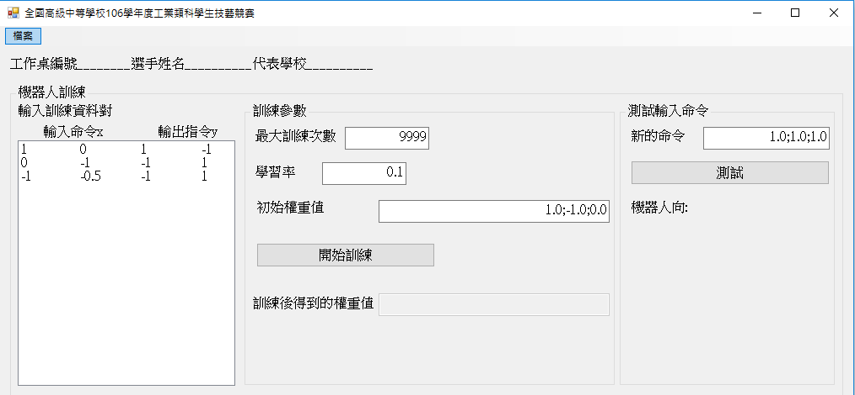
(2)使用者輸入<訓練參數>並按<開始訓練>，顯示正確的訓練後權重值(0.40; -1.10; -0.60)。
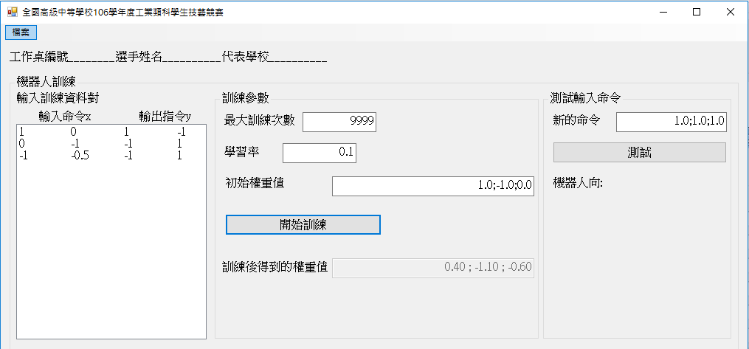
(3)使用者輸入<測試輸入命令>並按<測試>，可以顯示正確的輸出指令:機器人向:-1(右)。
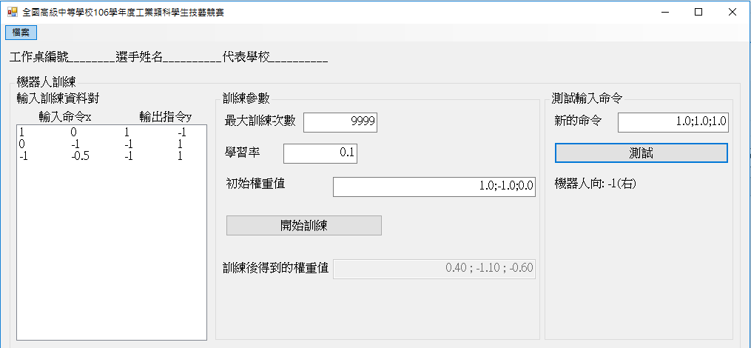
若妳（你）的程式都完成上述功能和要求，才可以要求檢查功能。
試題5：交易價格預測的程式設計(16分)
說明：一、有自由交易活動，就會留下交易資料。當數筆交易價產生之後，後續的交易價如何發展？常常是引起人們興趣的話題。對於價格走勢的預測已有很多研究的發表，而在日常的應用，也可以Microsoft Excel來做預測的處理，例如：有15筆交易價序列28, 30, 29, 32, 30, 28, 29, 33, 34, 35, 34, 32, 33, 35, 34，則短期預測以十天(28, 30, 29, 32, 30, 28, 29, 33, 34, 35)的預測線如圖5-1的虛線所示。由預測線的角度(或直線的斜率)即可表示預測價格可能的發展。
二、然而交易價是多變的，隨著交易價的改變，預測線的角度(或直線的斜率)也會跟著調整，因此，我們需要將這些預測加以程式化，在此採用簡單線性迴歸，其公式為 Y_{t} = a+bx ，式中x是自變數，是選定的任何x值；Y_{t}是因變數，對於選定的x值，相應變數Y的平均估計值，即第t預測周期的預測值；a、b是迴歸係數。
相關係數r是一個在0和正負1之間的係數，為了簡化問題，在此暫時不計，只用一條直線y＝a＋bx 來描述預測變數隨日期的變動趨勢。
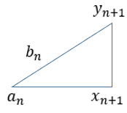
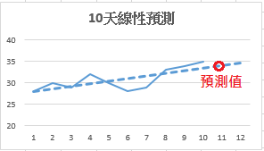

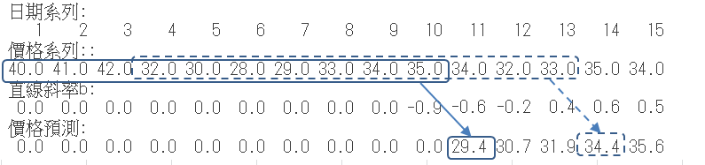
圖5-1 以10天交易價的預測線 圖5-2 預測次日的$y_{n+1}$

圖5-3 一系列預測值計算的結果
三、對於已交易價序列，利用最小平方法原理計算以n為週期的值，求出它們的a、b值，
■平均值： | 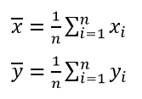 | ■迴歸係數： | 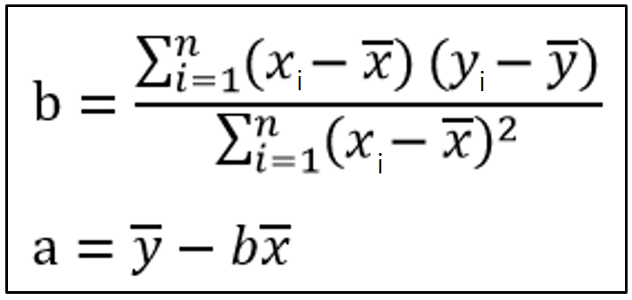
其中x代表日期序列，以自然數表示，例如：1,2,3,4,5；y代表已交易價序列。我們只要求出各a、b值，經由直線y＝a＋bx，即可由已交易價序列計算出預測次日($x_{n+1}$)的$y_{n+1}$之變動趨勢，亦即$y_{n+1}=a_{n}+b_{n}x_{n+1}$，如圖5-2所示，其中$a_{n}$、$b_{n}$為某日之迴歸係數，$x_{n+1}$為某日之次日，$y_{n+1}$為某日之次日的交易價。在此，假設週期n為10，則一系列預測值的計算結果如圖5-3所示。

輸入格式：
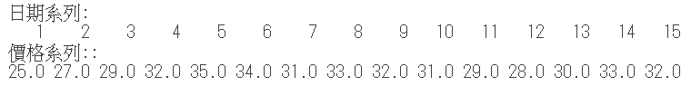
輸出格式：
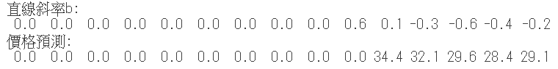

操作範例1：
輸入： | 
輸出： | 
操作範例2：
輸入： | 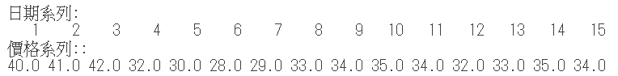
輸出： | 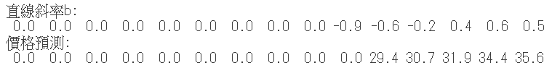

題目6: n！程式設計(16分)
- 說明：輸入的每一行測試資料有1個整數 n（2<=n <= 100）
- 對每一個輸入n，第一行輸出n!的值。例如：8! = 40320。
- 對每一個輸入n，第二行輸出n!的每個位數的總和。這個數一定小於2³¹-1。例如：8! = 40320，每個位數的總和為4+0+3+2+0 = 9。
- 對每一個輸入n，第三行輸出最多可以用多少整數相乘（1 除外）來表達 n!。換言之，也就是質因數分解後的指數相加總和。
例如：8! = 1 . 2 . 3 . 4 . 5 . 6 . 7 . 8 = 2 . 3 . 2 . 2 . 5 . 3 . 2 . 7 . 2 . 2 . 2 = 2^{7 .} 3^{2 .} 5 . 7，可以很清楚的觀察到最多可以用 11 個整數（1 除外）相乘來產生 8! 。
- 輸入說明:輸入含有多組測試資料。每組測試資料為1個整數 n（2 <= n <= 100 ）。請參考範例:
- 範例輸入
8
12
20
100
- 輸出說明
對每組測試資料輸出3行。
第一行輸出n!的值。
第二行輸出n!的每個位數的總和。
第三行輸出最多可以用多少個整數（1 除外）相乘來產生n!。換言之，也就是質因數分解後的指數相加總和。
- 範例輸出
40320
9
11

479001600
27
19

2432902008176640000
54
36

93326215443944152681699238856266700490715968264381621468592963895217599993229915608941463976156518286253697920827223758251185210916864000000000000000000000000
648
239
- 評分標準
- 介面不拘，可以輸入測資並輸出結果即可。
- 參考測資有四組，隱藏測資有多組，所有測資皆正確，才有分數。

